市一中大学区
2016-2017学年度第一学期期中考试
高一化学试题
命题人： 安民
可能用到的原子量：H-1 C-12 N-14 O-16 Na-23 Cu-64 Fe-56 Cl-35.5 S 32 Mg-24
第I部分 选择题（共60分）
一 、选择题（每题只有一个选项符合题意，1-15每小题2分，16-25每小题3分共 60分）
1、溶液.胶体与浊液的本质区别是（ ）
A.分散系是否有颜色 B.是否有丁达尔效应
C.能否透过滤纸 D.分散质粒子的大小
2、一些装有化学物质的容器上常贴有危险化学品的标志，下列标志应贴在装有浓硝酸的容器上的是（ ）。
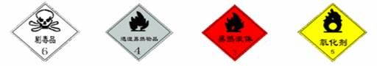
A.剧毒品6 B. 遇湿易燃品4 C. 易燃液体3 D.氧化剂5
3、下列各组关于强电解质.弱电解质.非电解质的归类正确的（ ）
 | A | B | C | D
强电解质 | Fe | NaCl | CaCO₃ | HNO₃
弱电解质 | CH₃COOH | NH₃ | H₂CO₃ | Fe(OH)₃
非电解质 | 蔗糖 | BaSO₄ | C₂H₅OH | H₂O
WWW.ziyuanku.com4、将10 mL 5 mol/L 的HCl溶液稀释到 200 mL,从中取出5 mL，这5 mL溶液的物质的
量浓度为 （ ）
A．0.5 mol/L B．0.25 mol/L C．0.1 mol/L D．1 mol/L
5、在体积相同的三个密闭容器中分别充入Ne、H₂、O₂三种气体，当它们的温度与密度都相同时，这三种气体的分子数(N)从大到小的顺序是
A．N(Ne)＞N (H₂)＞N (O₂) B．N (O₂)＞N (Ne)＞N (H₂)
C．N (H₂)＞N (O₂)＞N (Ne) D．N (H₂)＞N (Ne)＞N (O₂)

6、下列实验操作中错误的是 （ ）。
A．用规格为10 mL 的量筒量取6 mL 的液体
B．用药匙或者纸槽把粉末状药品送入试管的底部
C．过滤时玻璃棒的末端应轻轻靠在三层的滤纸上
D．如果没有试管夹，可以临时手持试管给固体或液体加热
7、某盐的混合物中含有0.2 mol Na⁺、0.4 mol Mg²⁺、0.4 mol Cl⁻，则SO₄²⁻为（ ）。
A．0.1 mol B．0.3 mol C．0.5 mol D．0.15 mol
8、N_{A}表示阿伏加德罗常数，下列叙述正确的是( )
ziyuanku.comA．等物质的量的N₂和CO所含分子数均为N_{A}
B．1.7 g H₂O₂中含有的电子数为0.9N_{A}
C．标准状况下，22.4 L空气含有N_{A}个单质分子
D．1 mol·L^{－1}NaCl溶液含有N_{A}个Na＋
9、甲、乙两种溶液中分别含有大量的Cu²⁺、K⁺、H⁺、Cl﹣、CO₃^{2﹣}、OH﹣这6种离子中的3种（两种溶液中的离子不重复），已知甲溶液呈蓝色，则乙溶液中大量存在的离子是（ ）
A．Cu²⁺、 H⁺、 Cl﹣ B．K⁺、OH﹣、CO₃^{2﹣}
C．CO₃^{2﹣}、OH﹣ 、Cl﹣ D．K⁺、H⁺、 Cl﹣
10、下列实验过程中出现的异常情况，其可能原因分析错误的是（ ）
选项 | 异常情况 | 可能原因分析
A | 蒸发结晶：蒸发皿破裂 | 将溶液蒸干或酒精灯灯芯碰到热的蒸发皿底部
B | 分液：分液漏斗中的液体难以滴  资*源%库下 | 没有打开分液漏斗活塞，或玻璃塞上凹槽与漏斗口侧面的小孔没有对齐
C | Ziyuanku.com萃取：液体静置不分层 | 加入萃取剂的量较多
D | 蒸馏：冷凝管破裂 | 冷凝管没有通水或先加热后通水
WWW.ziyuanku.com11、将100 mL 0.1 mol/L的BaCl₂溶液与50 mL 0.2 mol/L的NaCl溶液混合，若不考虑溶液混合体积的变化，则混合后溶液中Cl－的物质的量浓度为( )
A．0.2 mol/L B．0.01 mol/L C．0.1 mol/L D．0.02 mol/L
12、下列离子方程式中，正确的是（ ）
A、稀盐酸与铁反应 Fe+2H⁺==Fe²⁺+H₂↑
B、氢氧化钡与硫酸铜溶液混合 2OH⁻+Cu²⁺=Cu（OH）₂↓
C、金属钠与水反应 Na+2H₂O==Na⁺+2OH⁻+H₂↑
D、碳酸钙与盐酸反应 CO₃²⁻+2H⁺=CO₂+H₂O

13、某溶液中含有较大量的Cl－、CO₃^{2－}、OH－等3种阴离子，如果只取一次该溶液就能够分别将3种阴离子依次检验出来，下列实验操作顺序正确的是
①滴加Mg(NO₃)₂溶液；②过滤；③滴加AgNO₃溶液；④滴加Ba(NO₃)₂溶液
A．①②④②③ B．④②①②③ C．①②③②④ D．④②③②①
14、容量瓶上标有的是①温度 ②浓度 ③容量 ④质量 ⑤刻度线 ⑥酸式或碱式（ ）
A ①③⑤ B ③⑤⑥ C ①⑤⑥ D ②③⑤
15、下列溶液与20mL 1mol·L⁻¹ NaNO₃溶液中NO₃⁻物质的量浓度相等的是
A．10mL 0.5mol·L⁻¹ Cu（NO₃）₂溶液 B．5mL 0.8mol·L⁻¹ Al（NO₃）₃溶液
C．10mL 1mol·L⁻¹ Mg（NO₃）₂溶液 D．10mL 2mol·L⁻¹ AgNO₃溶液
16、某结晶水合物的化学式为A·nH₂O，其相对分子质量为M，在25℃时，ag晶体溶于bg水中即达饱和，形成密度为ρg/mL的溶液，下列表达式正确的是( )
A．饱和溶液的物质的量浓度为：1000a (M－18n)/M(a＋b) mol/L
B．饱和溶液中溶质的质量分数为：100a (M－18n)/M(a＋b)%
C．饱和溶液的体积为：(a＋b)/ρL
D．25℃时，A的溶解度为：a(M－18n)/(bM＋18an) g
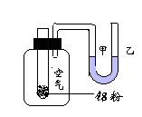
17、右图为某学生设计的一个实验装置。现往大试管中（装有铝粉）加入一定量的盐酸。在滴入盐酸到反应停止前，可以看到甲、乙处液面（ ）
A、甲处上升、乙处下降
B、甲处下降、乙处上升
C、甲处和乙处液面均不变
D、甲处和乙处液面均一会儿升、一会儿降
18、下列实验操作中，正确的是( )
A．配制5%NaCl溶液时，将称量的NaCl放入烧杯中加计量的水搅拌溶解
B．配制1 mol·L^{－1} NaOH溶液时，将溶解后的NaOH溶液立即注入容量瓶
C．配制0.1 mol/L的H₂SO₄溶液时，将量取的浓H₂SO₄放入容量瓶中加水稀释
D．分液操作时，先将分液漏斗中的下层液体放出，然后再将上层液体放出
19、N_{A}为阿伏加德罗常数，下列4项叙述中正确的有几项( )
①106 g Na₂CO₃晶体中的离子总数大于3N_{A}
②标准状况下，16 g O₃和O₂混合气体中含有的氧原子数为N_{A}
③将FeCl₃的饱和溶液(含FeCl₃ 0.1 mol)加入沸水中充分作用制成胶体，其中含有胶体粒子的数目为0.1 N_{A}
④1 mol N₂和3 mol H₂在一定条件下的密闭容器中充分反应，容器内的分子数大于2 N_{A}
A．1项 B．2项 C．3项 D．4项
20、常温下，在密闭容器中分别充入两种气体各0.1 mol，在一定条件下充分反应后，恢复到原温度时，压强降低为开始时的1/4，则混合气体可能是( )
A．H₂和O₂ B．HCl和NH₃ C．H₂和Cl₂ D．CO和O₂
21、在下列各溶液中，离子一定能大量共存的是( )
A．强碱性溶液中：K＋、Cu^{2＋}、Cl－、SO
B．含有0.1 mol·L^{－1} Fe^{3＋}的溶液中：K＋、Ba^{2＋}、OH－、NO
C．含有0.1 mol·L^{－1} Ca^{2＋}酸溶液中：Na＋、K＋、CO、Cl－
D．室温下，强酸性溶液中：Na＋、Fe^{3＋}、NO、SO
22、自来水中因含有少量Fe³⁺ 而不能用于溶液的配制，实验室为了除去自来水中的Fe³⁺制取蒸馏水，可采用的方法是
A．过滤法 B．蒸馏法 C．结晶法 D．冰冻法
23、实验室需要用480mL 0.1mol·L⁻¹的硫酸铜溶液，以下配制方法正确的是
A．称取12.5g胆矾（CuSO₄·5H₂O），配成500mL溶液，待用
B．称取12.5g胆矾（CuSO₄·5H₂O），加入500mL水，待用
C．称取7.68g无水硫酸铜粉末，加入480mL水
D．称取8.0g无水硫酸铜粉末，加入500mL水，待用
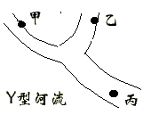
24、某Y型河流上游有甲乙两个化工厂，其位置如图所示。
现已知甲、乙工厂排入河流的废水中共有K⁺、Ag⁺、Fe³⁺、Cl⁻、
OH⁻、NO₃⁻等6种离子，则在河流下游丙处水中一定含有的离子有（ ）
A、2种 B、3种 C、4种 D、6种
ziyuanku.com25、下列实验设计及其对应的离子方程式均正确的是( )
A．把铁片插入CuSO₄溶液中，验证古代湿法冶铜：2Fe＋3Cu^{2＋}===2Fe^{3＋}＋3Cu
B．某气体使澄清石灰水先变浑浊后变澄清，验证该气体是CO₂：
Ca^{2＋}＋2OH－＋CO₂===CaCO₃↓＋H₂O
CaCO₃＋CO₂＋H₂O===Ca^{2＋}＋2HCO
C．在小苏打溶液中加入醋酸，验证醋酸比碳酸的酸性强：HCO＋H＋===CO₂↑＋H₂O
D．若要求用两种单质和一种溶液来测定Zn、Cu、Ag三种金属的活动性顺序，可用Zn、Cu和AgNO₃：Zn＋2Ag＋===Zn^{2＋}＋2Ag
第Ⅱ部分 非选择题 （共40分）
二、简答题：（4小题，共20分）
26、(4分) （1）分离豆浆和豆渣所用的方法是
（2）化学是一门以实验为基础的学科，化学实验是化学学习的重要内容。根据你掌握的知识判断，下列实验操作的描述中，正确的是________。(填写下列各项序号)
A．从试剂瓶中取出的任何药品，若有剩余都不能再放回原试剂瓶
B．用稀盐酸洗涤盛放过石灰水的试剂瓶
C．配制硫酸溶液时，可先在量筒中加入一定体积的水，再边搅拌边慢慢加入浓硫酸
资*源%库D．各放一张质量相同的滤纸于天平的两托盘上，将NaOH固体放在左盘纸上称量
E．Na₂CO₃溶液不能保存在带有玻璃塞的试剂瓶中
F．将用水润湿的pH试纸，浸入稀盐酸溶液，测定溶液的pH
27、 (共6分) 草木灰中含有可溶性钾盐（主要成分是K₂SO₄、K₂CO₃、KCl）。某学生按下列操作提取草木灰中的钾盐：①取草木灰加水溶解；②过滤、取滤液；③蒸发滤液；④冷却结晶。
（1）在操作①、②中均用到玻璃棒，该仪器的作用依次是_________，______________
（2）为检验草木灰中的阴离子，取少量晶体溶于水，并把溶液分成三等分：
①取一份溶液，加入适量HCl，观察到___________________，证明含有碳酸根
②另一份溶液，为检验SO₄²⁻，应往溶液中加入______________________
③剩余的一份溶液，加适量的硝酸银，观察到有沉淀产生，该生由此证明溶液中一定含Cl⁻。你认为该生所得的结论是否严密？________。说明理由____________
28、（10分）现有标准状况下V L 气体AB₃，它的摩尔质量为M g·mol⁻¹。则：
（1）该气体所含原子总数为________________个(列出计算式即可,下同)。
（2）该气体的质量为_____________g。
（3）该气体溶于1L水中（不考虑反应），其溶液中溶质的质量分数为______________。
（4）该气体溶于水后形成1 L溶液，其溶液的物质的量浓度为_______________ mol·L⁻¹。
（5）该气体溶于1L水中（不考虑反应），若所得溶液的密度为ρg·mL⁻¹，则溶液的物质的量浓度为______________ mol·L⁻¹
三、实验题（12分）
29、在浓CaCl₂溶液中通入NH₃和CO₂，可以制得纳米级碳酸钙。下图所示A～E为实验室常见的仪器装置(部分固定夹持装置略去)，请根据要求回答问题。（提示：氨气极溶于水，显碱性，氨水可简单的用NH₃·H₂O表示，且浓氨水受热易分解出氨气）
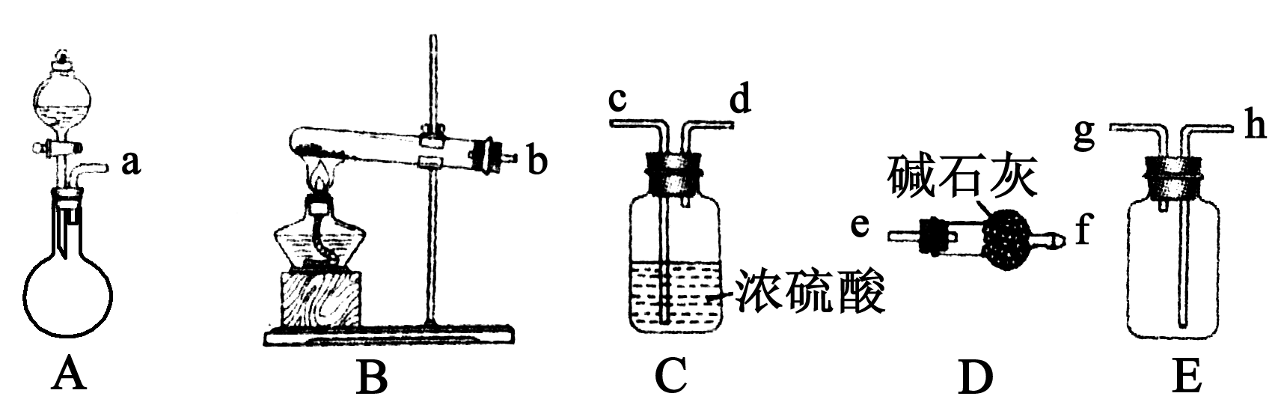
(1)实验室若用NH₄Cl和熟石灰作试剂来制取、收集干燥的NH₃，则需选用上述仪器装置中的________(填装置序号)。若要制取、收集干燥的CO₂，请选择装置并按气流方向连接各仪器接口________。
(2)若在A的分液漏斗内改加浓氨水，圆底烧瓶内加NaOH固体，也能制取氨气。请写出装置A中产生氨气的方程式___________________________。
(3)向浓CaCl₂溶液中通入NH₃和CO₂制纳米级碳酸钙时，应先通入的气体是____________，若实验过程中有氨气逸出，最好选用下列_____装置回收(填代号)。
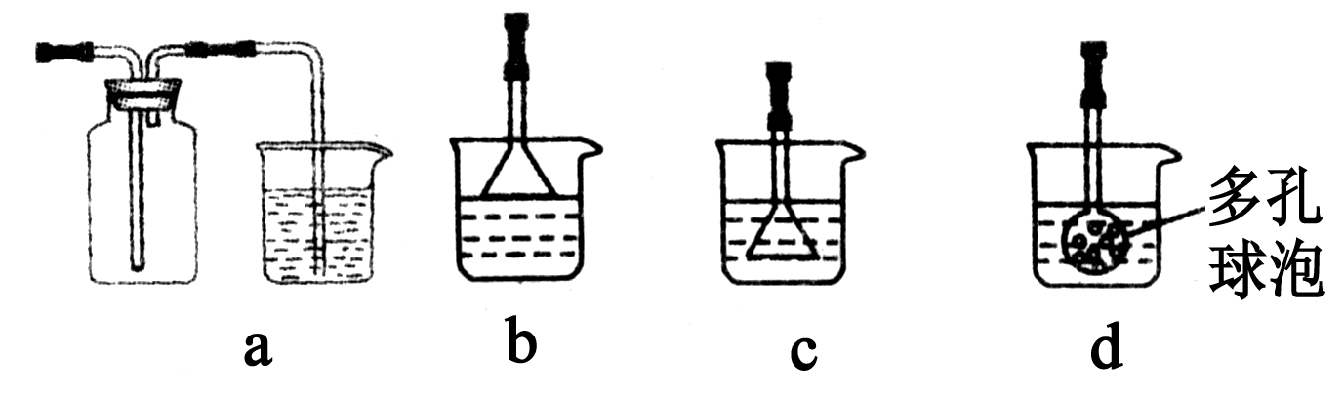
写出制纳米级碳酸钙的化学方程式__________________________。
(4)试设计简单的实验方案，判断所得碳酸钙样品颗粒是否为纳米级___________________________________。
三、计算题题（8分）
30、（1）(2分)若将标准状况下收集到的672 mL的氨气，溶于水配成100 mL的溶液，则氨水中NH₃物质量浓度（不考虑NH₃与H₂O的反应）为：___________________mol·L⁻¹。
（2）（6分）把2.0 mol·L⁻¹ CuSO₄和1.0 mol·L⁻¹ H₂SO₄溶液等体积混合（假设混合后的溶液的体积等于混合前两种溶液的体积之和）计算：
① 混合溶液中CuSO₄和H₂SO₄的物质的量浓度c(CuSO₄)=_______________ c(H₂SO₄)=________________
②混合液中H⁺、SO₄²⁻的物质的量浓度c(H⁺)=________________________ c(SO₄²⁻)=____________________
③向溶液中加入铁粉，经过足够长的时间，铁粉有剩余。此时溶液中
Fe²⁺的物质的量浓度，c(Fe²⁺)=___________________________
2016-2017学年度第一学期期中考试
高一化学试题参考答案
一 、选择题（60分）

题号 | 1 | 2 | 3 | 4 | 5 | 6 | 7 | 8 | 9 | 10 | 11 | 12 | 13
答案 | D | D | C | B | D | D | B | B | B | C | A | A | B
题号 | 14 | 15 | 16 | 17 | 18 | 19 | 20 | 21 | 22 | 23 | 24 | 25
答案 | A | A | B | B | A | B | A | D | B | A | A | B

非选择题
26、 ⑴过滤 ⑵BE
27、（1）加速溶解；引流（各1分，2分）
（2）①有气泡产生；②盐酸酸化的氯化钡（各1分）；不严密（1分）；③碳酸根、硫酸根也会与银离子作用产生沉淀（2分）
28、1） 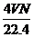 个（2） 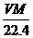 g（3） 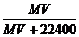（4） 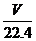 mol·L⁻¹
（5） 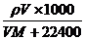mol·L⁻¹
29、(1)BDE acdh
(2)略
(3)NH₃ b
CaCl₂＋CO₂＋2NH₃＋H₂O===CaCO₃＋2NH₄Cl
(4)取少量样品和水混合形成分散系，用一束光照射，若出现一条光亮的通路，则是纳米级，否则不是。
30. （1） 0.3 mol·L⁻¹
（1） c(CuSO₄)=1.0 mol/L c(H₂SO₄) =0.5 mol/L
（2） c(H⁺)==1.0 mol/L c(SO₄²⁻)==1.5 mol/L
（3） c(Fe²⁺)==1.5 mol/L

